TECHNICKÁ ZPRÁVA

- ZADÁNÍ
Vypracujte technickou zprávu pro ohýbání součásti dle výkresu součásti
VÝLISEK 01. Materiál výstřižku 01 - materiál E335 (ČSN 11 600), polotovar - PÁS ČSN 42 5340, přesnost ISO 2768 – m H, tolerování ISO 8015, nekótovaná zkosení 0,5 x 45°.

Při tvorbě technické dokumentace počítejte s výrobou 10.000 kusů výlisků.
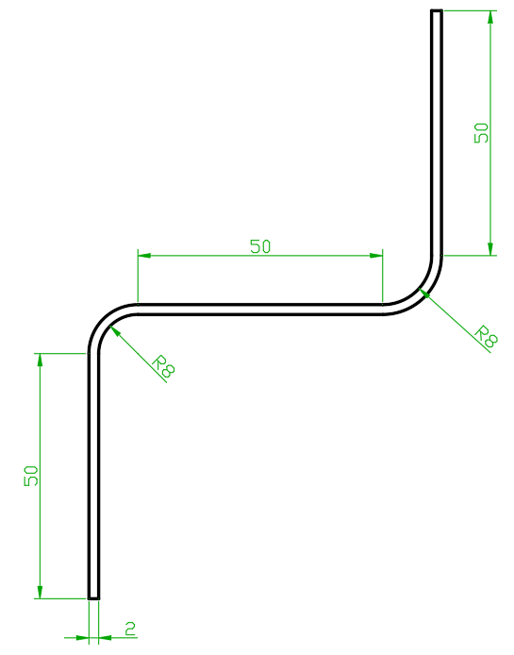

šířka pásu: 50 mm
Pracovní list č. 1 – praktická část – výrobní výkres výlisku

Podle zadání nakreslit výkres součásti výlisku s uvedením všech údajů dle pravidel technické dokumentace ve 2D, popř. 3D, ručně nebo pomocí grafického vektorového programu.
Pracovní list č. 2 – teoretická část – volba technologie a
polotovaru
- výpočet délky polotovaru
- volba polotovaru a pracovního postupu
- volba a konstrukce ohýbacího přípravku

- VÝPOČET DÉLKY POLOTOVARU

  - výpočet poloměru neutrální vrsty
Součinitel neutrální vrstvy - x
tloušťka plechu: t = 2 mm
R/t | 0,1 | 0,2 | 0,3 | 0,4 | 0,5 | 0,6 | 0,7 | 0,8 | 1,0 | 1,2 | 1,5 | 2 | 3 | 4 | nad 5
x | 0,23 | 0,29 | 0,32 | 0,35 | 0,37 | 0,38 | 0,39 | 0,40 | 0,41 | 0,42 | 0,44 | 0,45 | 0,46 | 0,47 | 0,50

  - výpočet délky zaoblených částí
  - výpočet celkové délky polotovaru
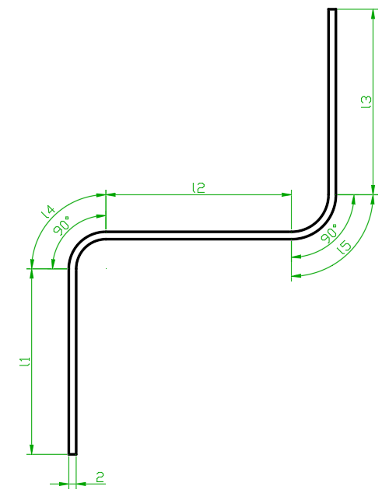

- volba polotovaru
šířka pásu: 50 mm
tloušťka pásu: 2 mm
délka pásu (vypočtená) (výpočet)
Volím:

- ohýbací přípravek
  - jednotlivé části ohýbacího přípravku

  - náčrt

Pracovní list č. 3 – teoretická část – pevnostní výpočty
- výpočet ohýbací síly
- použité jednotky
- použitá literatura

- PEVNOSTNÍ VÝPOČTY
a) Výpočet ohýbací síly (obecný vzorec)

b) Velikost ohýbací síly (výpočet)

Síla přidržovače:

- POUŽITÉ JEDNOTKY
Veličiny | Označení | Jednotky | Označení

- POUŽITÁ LITERATURA, PODKLADY

